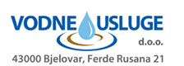

Dana 26.09.2025. godine mijenja se Popis gospodarskih subjekata s kojima je predstavnik naručitelja u sukobu interesa u smislu članka 76. stavak 2. ZJN 2016 ili navod da takvi subjekti ne postoje :

Predstavnik naručitelja iz članka 76. stavak 2. ZJN 2016 je u sukobu interesa sa sljedećim gospodarskim subjektom (u svojstvu ponuditelja, člana zajednice ili podugovaratelja):
- Prokonzalting d.o.o., Bjelovar

